Intitulé de l’item (ou des items) évalué(s)
Compétence 4 - La maîtrise des techniques usuelles de l’information et de la communication (B2i)
DOMAINE 3 - CREER, PRODUIRE, TRAITER, EXPLOITER DES DONNEES
Saisir et mettre en page un texte.
Énoncé de la situation d’évaluation
En salle informatique, les élèves ont pour consigne de reproduire le document qui leur est distribué (fichier pdf en annexe).
Ce document est une partie de la leçon sur les racines carrées, et contient des formules mathématiques.
Après leur avoir présenté le module d'écriture de formules, on leur explique comment écrire l'une des formules du document ($\sqrt{a}×\sqrt{b}=\sqrt{a×b}$ par exemple).

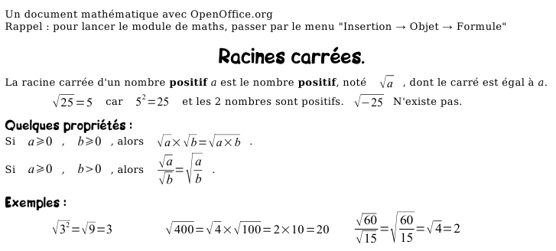

Critères de réussite (le minimum attendu de l’élève pour une validation positive)
Pour l'évaluation des productions des élèves, on distingue 2 aspects, liés aux 2 items en jeu :
- pour l'item "Réaliser, manipuler, mesurer, calculer, appliquer des consignes", on ne s'intéresse qu'aux formules, indépendamment de la mise en forme du document réalisé.
Une majorité des formules doit être correctement réalisée.
- Pour l'item "Saisir et mettre en page un texte", on validera si l'élève a réussi à reproduire l'essentiel de la mise en page (mots en gras, etc), même si les formules ne sont pas correctes.
Commentaires des auteurs
Les expressions à écrire impliquent une analyse de leur structure (par exemple quotient de racines et racine d'un quotient).
L'écriture des formules mathématiques avec un traitement de texte n'est pas vue dans d'autres matières (des élèves désirent parfois faire leurs devoirs à la maison à l'ordinateur, mais éprouvent souvent des difficultés pour écrire les expressions mathématiques).
Commentaires du groupe de relecture
L'écriture de formules mathématiques à l'aide d'un traitement de texte peut s'avérer utile mais ce n'est pas une capacité attendue du socle commun.
De plus, les propriétés sur les racines carrées ne sont pas non plus des attendus du socle.

